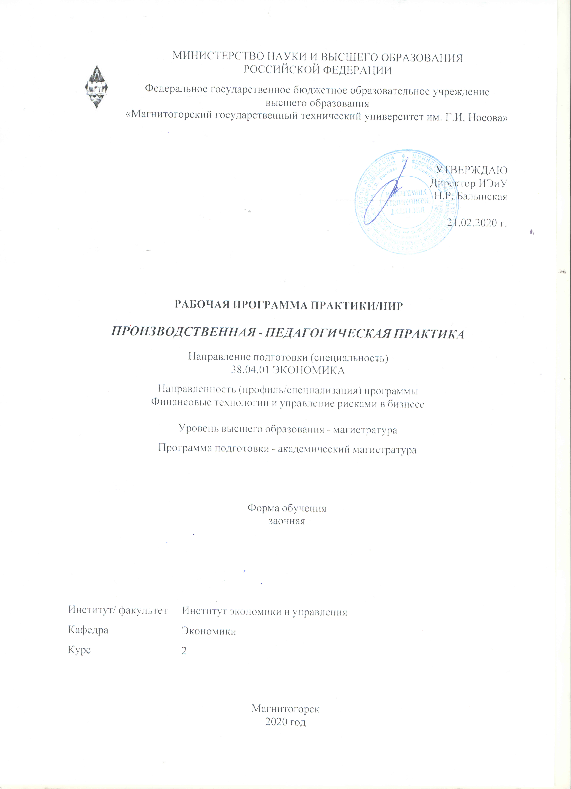

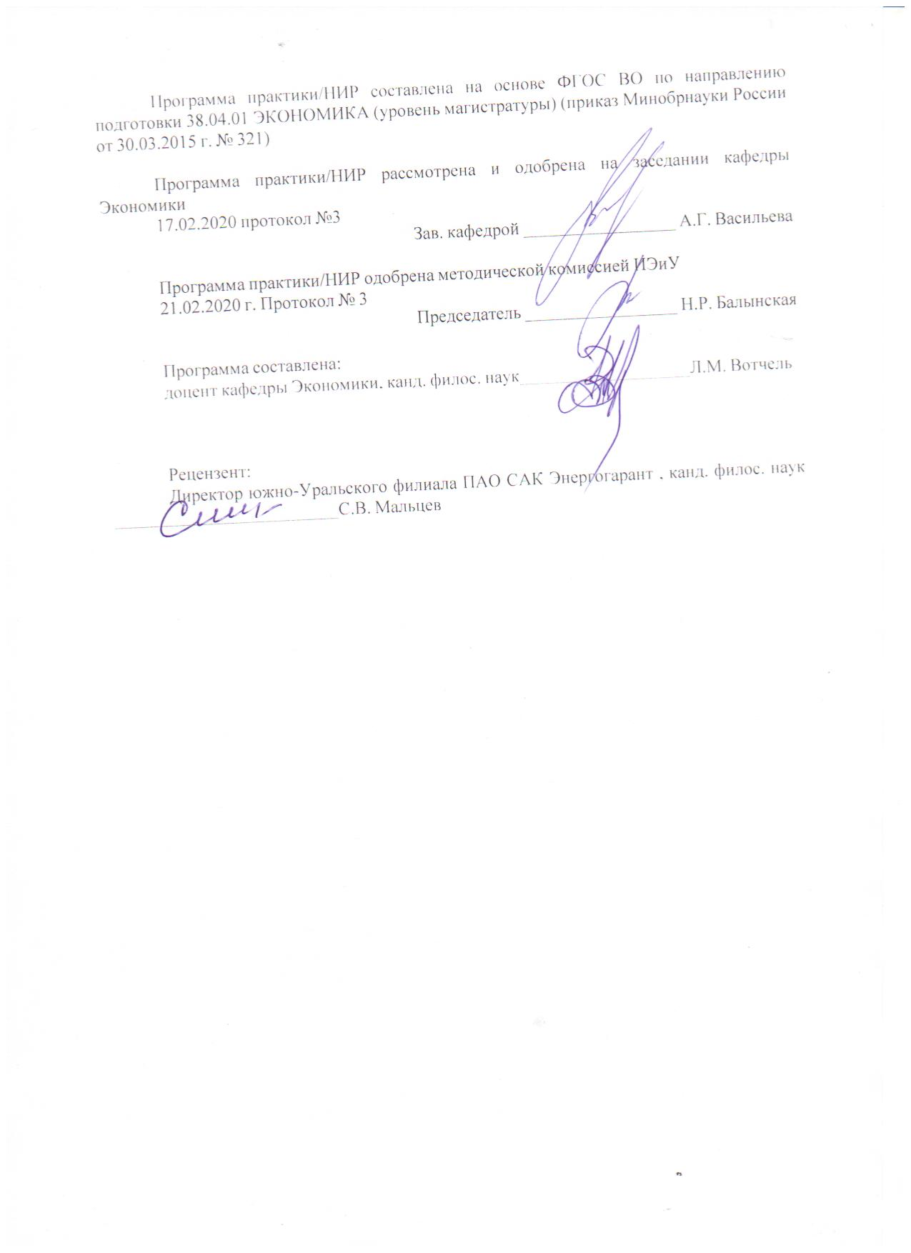

Лист актуализации программы
Программа пересмотрена, обсуждена и одобрена для реализации в 2021 - 2022 учебном году на заседании кафедры Экономики
Протокол от __ __________ 20__ г. № __
Зав. кафедрой _________________ А.Г. Васильева
Программа пересмотрена, обсуждена и одобрена для реализации в 2022 - 2023 учебном году на заседании кафедры Экономики
Протокол от __ __________ 20__ г. № __
Зав. кафедрой _________________ А.Г. Васильева

1 Цели практики/НИР
формирование и развитие профессиональных навыков преподавания в профессиональных образовательных организациях, образовательных организациях высшего образования, дополнительного профессионального образования; овладение основами педагогического мастерства, умениями и навыками самостоятельного ведения учебно-воспитательной и преподавательской работы.
2 Задачи практики/НИР
- подготовка магистрантов к реализации образовательной программы подготовки магистров и учебных планов на уровне, предусмотренном ФГОС ВО;
- формирование у магистрантов навыков применения современных образовательных технологий, выбора оптимальных стратегий преподавания в зависимости от целей обучения и уровня подготовки магистрантов;
- овладение методами педагогического мастерства;
- установление связи теоретических знаний, полученных магистрантами при изучении специальных дисциплин, с профессионально-педагогической деятельностью.

3 Место практики/НИР в структуре образовательной программы
Для прохождения практики/НИР необходимы знания (умения, владения), сформированные в результате изучения дисциплин/ практик:
Основы научной коммуникации
Систематизация и апробация научных исследований
Философские проблемы науки
Знания (умения, владения), полученные в процессе прохождения практики/НИР будут необходимы для изучения дисциплин/практик:
Научно-исследовательская работа
Подготовка к сдаче и сдача государственного экзамена
Подготовка к защите и защита выпускной квалификационной работы
4 Место проведения практики/НИР
Производственная педагогическая практика проводится на базе ФГБОУ ВО «МГТУ им. Г.И. Носова», на кафедре экономики.
Способ проведения практики: стационарная.
Производственная педагогическая практика осуществляется непрерывно.

5 Компетенции обучающегося, формируемые в результате прохождения
практики/НИР и планируемые результаты обучения
В результате прохождения практики/НИР обучающийся должен обладать следующими компетенциями:
Структурный  элемент  компетенции | Планируемые результаты обучения
ПК-13 способностью применять современные методы и методики преподавания экономических дисциплин в профессиональных образовательных организациях, образовательных организациях высшего образования, дополнительного профессионального образования

Знать | терминологию, основное содержание и методику преподаваемой экономической дисциплины в рамках существующих программ и учебно-методических материалов;  основные педагогические технологии преподавания экономических дисциплин;  современные методы и методики преподавания
Уметь | применять современные методы и методики преподавания экономических дисциплин в образовательных организациях высшего образования, дополнительного профессионального образования, профессиональных образовательных организациях
Владеть | способностью к осуществлению педагогического процесса на основе выбора и применения современных методов и методик преподавания в области специальных дисциплин в образовательных организациях высшего образования, дополнительного профессионального образования, профессиональных образовательных организациях
ПК-14 способностью разрабатывать учебные планы, программы и соответствующее методическое обеспечение для преподавания экономических дисциплин в профессиональных образовательных организациях, образовательных организациях высшего образования, дополнительного профессионального образования
Знать | принципы, технологию и требования к разработке учебных планов, программ и методического обеспечения для преподавания экономических дисциплин в профессиональных образовательных организациях, образовательных организациях высшего образования, дополнительного профессионального образования
Уметь | разрабатывать учебные планы, программы и соответствующее методическое обеспечение для преподавания экономических дисциплин в профессиональных образовательных организациях, образовательных организациях высшего образования, дополнительного профессионального образования;  использовать программы и учебно-методические материалы в учебном процессе
Владеть | навыками разработки учебных планов, программ и методического обеспечения для преподавания экономических дисциплин в профессиональных образовательных организациях, образовательных организациях высшего образования, дополнительного профессионального образования

6. Структура и содержание практики/НИР
Общая трудоемкость практики/НИР составляет 9 зачетных единиц 324 акад. часов, в том числе:
– контактная работа – 0,2 акад. часов:
– самостоятельная работа – 319,9 акад. часов;
‒ подготовка к зачету с оценкой ‒ 3,9 акад. часов;
‒ в форме практической подготовки – 324 акад.часов.
№  п/п | Разделы (этапы) и содержание практики | Курс | Виды работ на практике,  включая самостоятельную работу | Код компетенции
1. | Подготовительный этап | 2 | Знакомство с индивидуальным календарным планом педагогической практики Инструктаж по охране труда, технике безопасности и пожарной безопасности. Знакомство с нормативными документами, регламентирующими работу преподавателя вуза. Посещение магистрантом учебных занятий ведущих преподавателей кафедры, участие в учебных занятиях, проводимых руководителем практики | ПК-13, ПК-14
2. | Основной этап | 2 | Самостоятельная подготовка и проведение лекционных и семинарских занятий, их самоанализ. Проверка руководителем практики текстов лекций, планов семинарских занятий, расчетных и тестовых заданий, ситуационных задач. | ПК-13, ПК-14
3. | Заключительный этап | 2 | Оценка занятий, проведенных магистрантом, руководителем практики и ведущими преподавателями кафедры.  Подготовка отчета о практике Защита отчета о практике. | ПК-13, ПК-14

7 Оценочные средства для проведения промежуточной аттестации по практике/НИР
Представлены в приложении 1.
8 Учебно-методическое и информационное обеспечение практики/НИР
а) Основная литература:
1. Околелов, О. П. Педагогика высшей школы : учебник / О.П. Околелов. - Москва : ИНФРА-М, 2019. - 187 с. - (Высшее образование: Магистратура). - www.dx.doi.org/10.12737/19449. - ISBN 978-5-16-011924-3. - Текст : электронный. - URL: https://znanium.com/read?id=329858 (дата обращения: 01.09.2020). – Режим доступа: по подписке.
2. Симонов, В. П. Педагогика и психология высшей школы. Инновационный курс для подготовки магистров : учеб. пособие / В.П. Симонов. — Москва : Вузовский учебник : ИНФРА-М, 2019. — 320 с. + Доп. материалы [Электронный ресурс; Режим доступа http://new.znanium.com]. - ISBN 978-5-9558-0336-4. - Текст : электронный. - URL: https://znanium.com/read?id=327755 (дата обращения: 01.09.2020). – Режим доступа: по подписке.

б) Дополнительная литература:
1. Гулин, К.А. Основы предпринимательства [Электронный ресурс] : учебное пособие / К.А. Гулин, А.Е. Кремин. - Вологда : ИСЭРТ РАН, 2017. - 106 с. - ISBN 978-5-93299-373-6. - Текст : электронный. - URL: https://znanium.com/read?id=339272 (дата обращения: 01.09.2020). – Режим доступа: по подписке.
2. Мандель, Б. Р. Педагогика современной высшей школы: история, проблематика, принципы / Мандель Б.Р. - Москва :Вузовский учебник, НИЦ ИНФРА-М, 2016. - 471 с.ISBN 978-5-16-102953-4 (online). - Текст : электронный. - URL: https://znanium.com/read?id=267594 (дата обращения: 01.09.2020). – Режим доступа: по подписке.
3. Шарипов, Ф. В. Педагогика и психология высшей школы : учебное пособие / Ф. В. Шарипов. - Москва : Логос, 2020. - 448 с. - (Новая университетская библиотека). - ISBN 978-5-98704-587-9. - Текст : электронный. - URL: https://znanium.com/read?id=367503 (дата обращения: 01.09.2020). – Режим доступа: по подписке.
в) Методические указания:
Методические указания по составлению и оформлению отчета о производственной практике представлены в приложении 2
г) Программное обеспечение и Интернет-ресурсы:
Программное обеспечение
 |  | Наименование ПО | № договора |  |  | Срок действия лицензии
 |  | MS Windows 7 Professional(для классов) | Д-1227-18 от 08.10.2018 |  |  | 11.10.2021
 |  | MS Office 2007 Professional | № 135 от 17.09.2007 |  |  | бессрочно
 |  | 7Zip | свободно распространяемое ПО |  |  | бессрочно
 |  | FAR Manager | свободно распространяемое ПО |  |  | бессрочно
Профессиональные базы данных и информационные справочные системы
 | Название курса |  |  | Ссылка
 | Электронная база периодических изданий East View Information Services, ООО «ИВИС» |  |  | https://dlib.eastview.com
 | Национальная информационно-аналитическая система – Российский индекс научного цитирования (РИНЦ) |  |  | https://elibrary.ru/project_risc. asp
 | Поисковая система Академия Google (Google Scholar) |  |  | https://scholar.google.ru
 | Информационная система - Единое окно доступа к информационным ресурсам |  |  | http://window.edu.ru
 | Федеральное государственное бюджетное учреждение «Федеральный институт промышленной собственности» |  |  | http://www1.fips.ru
 | Электронные ресурсы библиотеки МГТУ им. Г.И. Носова |  |  | http://magtu.ru:8085/marcweb2/Default.asp
9 Материально-техническое обеспечение практики/НИР
Помещения для самостоятельной работы обучающихся: персональные компьютеры с пакетом MS Office, выходом в Интернет и с доступом в электронную информационно-образовательную среду университета.
Помещения для хранения и профилактического обслуживания учебного оборудования: шкафы для хранения учебно-методической документации, учебного оборудования и учебно-наглядных пособий.
Материально-техническое обеспечение на базе ФГБОУ ВО «МГТУ им. Г.И. Носова» позволяет обучающимся в полном объеме реализовать цели и задачи производственной педагогической практики, и сформировать соответствующие компетенции.

Приложение 1
Оценочные средства для проведения промежуточной аттестации по практике

Промежуточная аттестация по производственной педагогической практике имеет целью определить степень достижения запланированных результатов обучения и проводиться в форме зачета с оценкой.
Зачет с оценкой выставляется обучающемуся за подготовку и защиту отчета по практике.
Подготовка отчета выполняется обучающимся самостоятельно под руководством преподавателя. При написании отчета обучающийся должен показать свое умение работать с нормативным материалом и литературными источниками, а также возможность систематизировать и анализировать фактический материал и самостоятельно творчески его осмысливать.
Содержание отчета определяется индивидуальным заданием, выданным руководителем практики. В процессе написания отчета обучающийся должен разобраться в теоретических вопросах избранной темы, самостоятельно проанализировать практический материал, разобрать и обосновать практические предложения.
На протяжении всего периода прохождения практики обучающийся должен вести дневник по практике, который будет являться приложением к отчету.
Требования к структуре и содержанию отчета по производственной педагогической практике определены СМК-О-ПВД-01-16 «О практике обучающихся, осваивающих основные образовательные программы ВО».
Готовый отчет сдается на проверку преподавателю не позднее 3-х дней до окончания практики. Преподаватель, проверив отчет, может возвратить его для доработки вместе с письменными замечаниями. Обучающийся должен устранить полученные замечания и публично защитить отчет.
Примерное индивидуальное задание на производственную педагогическую практику:
Цель прохождения практики:
‒ формирование и развитие профессиональных навыков преподавания в профессиональных образовательных организациях, образовательных организациях высшего образования, дополнительного профессионального образования;
‒ овладение основами педагогического мастерства, умениями и навыками самостоятельного ведения учебно-воспитательной и преподавательской работы.

Задачи практики:
‒ подготовка магистрантов к реализации образовательной программы подготовки магистров и учебных планов на уровне, предусмотренном ФГОС ВО;
‒ формирование у магистрантов навыков применения современных образовательных технологий, выбора оптимальных стратегий преподавания в зависимости от целей обучения и уровня подготовки магистрантов;
‒ овладение методами педагогического мастерства;
‒ установление связи теоретических знаний, полученных магистрантами при изучении специальных дисциплин, с профессионально-педагогической деятельностью.

Задание на практику:
‒ ознакомиться с нормативными документами, регламентирующими работу преподавателя вуза: изучение структуры и содержания ФГОС ВО направления подготовки «Экономика», рабочих учебных планов направлений подготовки «Экономика», УМК по учебной дисциплине, составленного на кафедре, индивидуального плана, журнала преподавателя и других документов;
‒ посетить учебные занятия ведущих преподавателей кафедры, принять участие в учебных занятиях, проводимых руководителем практики, изучить опыт работы ведущих преподавателей кафедры;
‒ самостоятельно подготовить и провести лекционные или практические занятия, самоанализ выполнения учебно-методической и учебной работы;
‒ составить отчет по практике и подготовить его к защите.
Планируемые результаты практики:
- освоение основных методов преподавания дисциплины, традиционных и инновационных образовательных технологий;
- приобретение опыта общения с аудиторией;
- анализ ФГОС ВО направления, учебного плана, рабочей программы дисциплины, учебного занятия (лекционного и практического) ведущего преподавателя;
- разработка сценария (или плана) учебного занятия, результатов самоанализа проведённого занятия;
- публичная защита своих выводов и отчета по практике.

Показатели и критерии оценивания:
– на оценку «отлично» (5 баллов) – обучающийся представляет отчет, в котором в полном объеме раскрыто содержание задания; текст излагается последовательно и логично с применением актуальных нормативных документов; в отчете дана всесторонняя оценка практического материала; используется творческий подход к решению проблемы; сформулированы экономически обоснованные выводы и предложения. Отчет соответствует предъявляемым требованиям к оформлению.
На публичной защите обучающийся демонстрирует системность и глубину знаний, полученных при прохождении практики; стилистически грамотно, логически правильно излагает ответы на вопросы; дает исчерпывающие ответы на дополнительные вопросы преподавателя; способен обобщить материал, сделать собственные выводы, выразить свое мнение, привести иллюстрирующие примеры.
– на оценку «хорошо» (4 балла) – обучающийся представляет отчет, в котором содержание раскрыто достаточно полно, материал излагается с применением актуальных нормативных документов, основные положения хорошо проанализированы, имеются выводы и экономически обоснованные предложения. Отчет в основном соответствует предъявляемым требованиям к оформлению.
На публичной защите обучающийся демонстрирует достаточную полноту знаний в объеме программы практики, при наличии лишь несущественных неточностей в изложении содержания основных и дополнительных ответов; владеет необходимой для ответа терминологией; недостаточно полно раскрывает сущность вопроса; отсутствуют иллюстрирующие примеры, обобщающее мнение студента недостаточно четко выражено.
– на оценку «удовлетворительно» (3 балла) – обучающийся представляет отчет, в котором содержание раскрыты слабо и в неполном объеме, выводы правильные, но предложения являются необоснованными. Материал излагается на основе неполного перечня нормативных документов. Имеются нарушения в оформлении отчета.
На публичной защите обучающийся демонстрирует недостаточно последовательные знания по вопросам программы практики; использует специальную терминологию, но допускает ошибки в определении основных понятий, которые затрудняется исправить самостоятельно; демонстрирует способность самостоятельно, но не глубоко, анализировать материал, раскрывает сущность решаемой проблемы только при наводящих вопросах преподавателя; отсутствуют иллюстрирующие примеры, отсутствуют выводы.
– на оценку «неудовлетворительно» (2 балла) – обучающийся представляет отчет, в котором содержание раскрыты слабо и в неполном объеме, выводы и предложения являются необоснованными. Материал излагается на основе неполного перечня нормативных документов. Имеются нарушения в оформлении отчета. Отчет с замечаниями преподавателя возвращается обучающемуся на доработку, и условно допускается до публичной защиты.
На публичной защите обучающийся демонстрирует фрагментарные знания в рамках программы практики; не владеет минимально необходимой терминологией; допускает грубые логические ошибки, отвечая на вопросы преподавателя, которые не может исправить самостоятельно.
– на оценку «неудовлетворительно» (1 балл) – обучающийся представляет отчет, в котором очень слабо рассмотрены практические вопросы задания, применяются старые нормативные документы и отчетность. Отчет выполнен с нарушениями основных требований к оформлению. Отчет с замечаниями преподавателя возвращается обучающемуся на доработку, и не допускается до публичной защиты.
Приложение 2

Методические указания по составлению и оформлению отчета о производственной педагогической практике

Результаты прохождения производственной практики должны быть изложены в отчете, включающем два-три раздела, введение, заключение (выводы и предложения), список использованных источников, приложения (копии всех заполненных документов, анализируемые формы отчетности предприятия, диаграммы, схемы, графики и т.д.).
По окончании производственной практики обучающийся должен предоставить:
- отчет о производственной педагогической практике, составленный в соответствии с заданием на практику и оформленный в соответствии с требованиями;
- задание на практику;
- дневник практики, оформленный в соответствии с требованиями;
- отзыв руководителя производственной педагогической практики, содержащий: описание проделанной студентом работы, общую оценку качества подготовки, умение работать в коллективе, анализировать ситуацию, работать с обучающимися и уровень сформированности компетенции.
Требования к оформлению отчета.
Набор текста производится в текстовом редакторе Times New Roman через 1,5 интервал 14 pt, выравнивание текста по ширине. Рекомендуемое значение полей: сверху и снизу - 2 см, справа – 1,5 см, слева 3 см. Абзацный отступ 1, 25 см.
Главы начинаются с новой страницы, параграфы – на той же странице. Расстояние между заголовком и текстом должно быть 15 мм, а между заголовками главы и параграфа - 10 мм.
Номера страниц проставляются в правом нижнем углу без точки, титульный лист включается в общую нумерацию, но номер на нем не ставится.
Ссылки на использованные источники следует указывать порядковым номером библиографического описания источника в списке использованных источников. Порядковый номер ссылки заключают в квадратные скобки. Нумерация ссылок ведется арабскими цифрами в порядке их приведения в тексте независимо от деления на разделы.
Цифровой материал (таблицы, рисунки) имеют отдельную сквозную нумерацию для каждого вида материала, выполненную арабскими цифрами. Таблицу следует располагать непосредственно после текста, в котором она упоминается впервые, или на следующей странице. Наименование таблицы следует помещать над таблицей слева, в одну строку с ее номером через тире. Пример:
Таблица 2 – Методы финансового планирования в строительстве
При переносе части таблицы на другой лист слово «Таблица», ее номер и наименование указывают один раз слева над первой частью таблицы, а над другими частями также слева пишут слова «Продолжение таблицы» или «Окончание таблицы» и указывают номер таблицы.
Слово «Рисунок» и его наименование располагают посередине строки под рисунком. Пример:
Рисунок 1 – Организационная структура ФГБОУ ВО «МГТУ им. Г.И. Носова»
Список использованных источников оформляется в соответствии с ГОСТ 7.1, ГОСТ 7.80 и ГОСТ 7.82, содержит 10- 20 источников, не менее 50 % источников должны быть изданы в последние пять лет.
В приложения включаются связанные с выполненной работой материалы, которые по каким-либо причинам не могут быть внесены в основную часть: справочные материалы, таблицы, данные и т.д. Приложения располагаются порядке появления ссылок в тексте, обозначают заглавными буквами русского алфавита за исключением букв Е, З, Й, О, Ч, Ь, Ы, Ъ.
Отчет представляется в сброшюрованном виде (в папке со скоросшивателем). Не следует вкладывать каждый лист отчета в отдельный файл.
Отчет представляется студентом руководителю производственной практикой от кафедры на проверку. В случае обнаружения недостатков в работе отчет возвращается студенту на доработку (7 дней).
Законченный отчет, подписанный студентом и руководителем практики, предоставляется на защиту.
Защита отчета по практике проводится на выпускающей кафедре в течение следующей после окончания практики сессии. Отчеты принимает комиссия в составе заведующего кафедрой и ответственного от кафедры за проведение практики.
В процессе защиты студент должен кратко изложить основные результаты проделанной работы, выводы и рекомендации, структуру и анализ материалов, включаемых в отчет по практике.

